Загрузчик печатных плат Oubel OB-L708XL
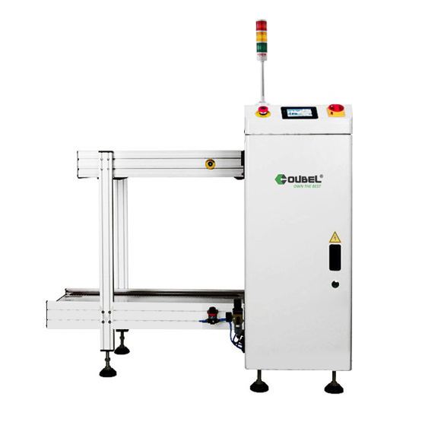

Описание

Загрузчик используется для автоматической загрузки печатных плат в производственную линию.

Особенности

- PLC контроллер + сенсорный экран.
- Прочная устойчивая конструкция.
- Пневматические зажимы, обеспечивающие устойчивое положение магазина в стойке.
- Специальная схема воздушного контроля, обеспечивающая сохранность печатной платы.
- SMEMA интерфейс.

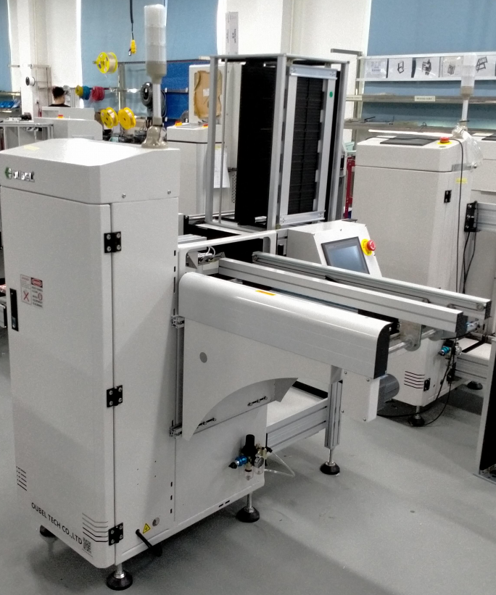

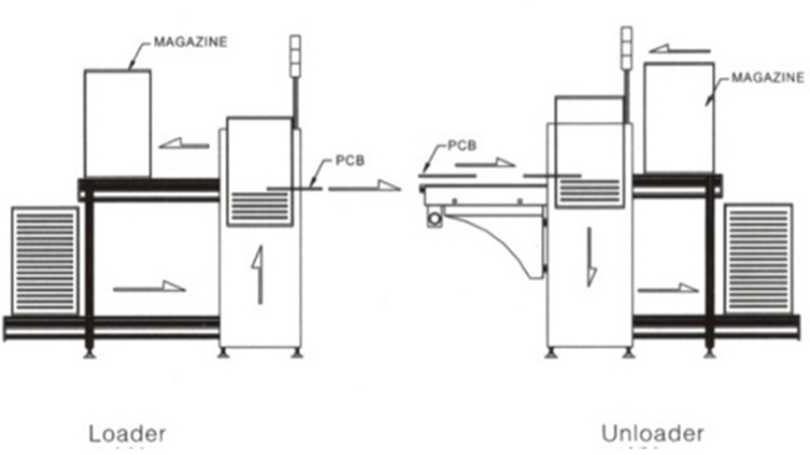

Технические характеристики

Размер печатной платы: 50х50 - 530х390 мм
Толщина печатной платы: 0.6 - 8.0 мм
Размеры магазина: 535х460х563 мм
Высота конвейера: 900 ± 20 мм
Направление движения: Слева-направо
SMEMA интерфейс: Есть
Сигнальный светофор: Есть
Максимально допустимое коробление печатной платы: 0,75 %
Пневмопитание: 5 МПа
Электропитание: 1ф 220В 50/60Гц
Габариты: 1800х910х1250 мм
Вес: 260 кг

